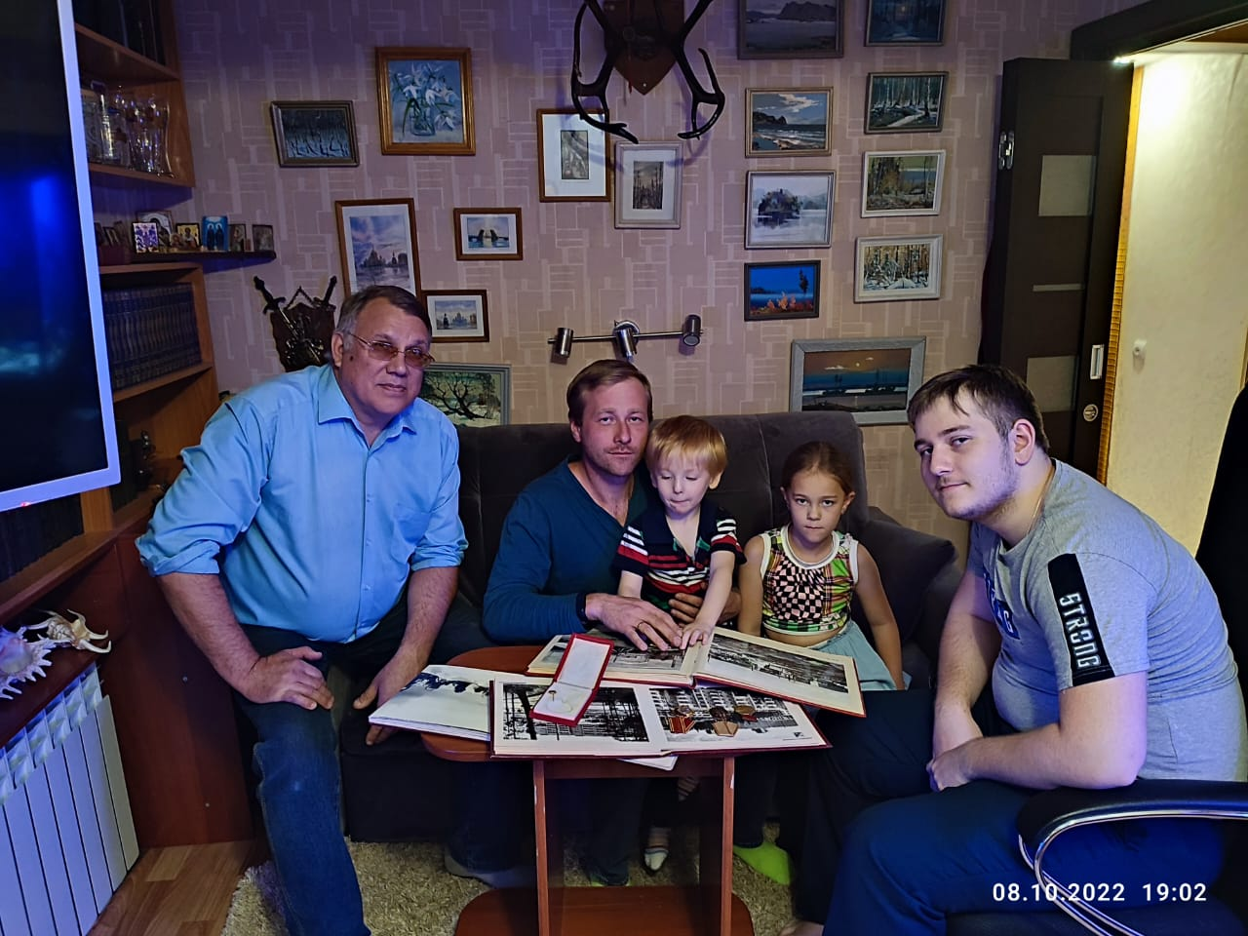
Эссе на муниципальный литературный конкурс «Фотография, о которой нам хочется рассказать»,
посвященном Дню отца в Иркутской области

Автор: Голощапов Александр Викторович
Номинация: «Отцы и дети»
(творческая работа по фотографии отцов с одним или более детьми старше одного года, занимающимися каким-либо общим делом и т.п.)
Название: «История области и города в истории моей семьи.
К 85-летию Иркутской области и 50-летию Усть-Илимская посвящается»

Семейные фотографии, это частица истории, и иногда не только семьи, но и страны, это связь между прошлым и настоящим. Есть фотографии, отражающие конкретное событие истории семьи, а есть целую эпоху. На почётном месте в нашем доме стоит книга «Усть-Илимск продолжается», с её страниц на нас смотрит молодой улыбающийся человек-мой дед Голощапов Александр Дмитриевич. По фото трудно догадаться что он -заслуженный строитель, награждён орденами «Знаком почёта», «Орденом Ленина» и Венгерским орденом «Дружба», а через несколько лет жители города изберут его депутатом Верховного совета. Возвращаясь с различных конференций, сессий Верховного совета, дед привозил фотографии, значки, другие документы, которые и стали основой небольшого архива объединяющие историю семьи и историю города.
Мне очень нравилось ездить с дедом по городу, потому что даже простая поездка по магазинам превращалась в интереснейшую экскурсию: дед рассказывал про каждый дом, про его строителей, интересные истории из их жизни, а с домами, которые строил сам, здоровался как с близкими друзьями.
Деда уже давно нет с нами, но его идея хранить историю города и передавать её следующим поколениям Голощаповых, жива и сегодня. Нам с отцом удалось собрать большой архив, по истории города и, надеюсь, что мои дети будут преумножать его.
По материалам домашнего архива мой старший сын, Виктор, написал исследовательскую работу и успешно защитил её на городской конференции «Усть-Илим, твои ветры в дорогу зовут...».
Отец любит говорить: «Исторические экспонаты, особенно посвященные родному городу, не должны быть бездушными, они должны иметь свою историю, своего автора. И задача не только найти вещь, но и вдохнуть в неё душу.» И мне хотелось бы провести экскурсию по нашему небольшому музею. Вот фотоальбом, посвященный 30-летию ЛПК. Мы узнали, что его бережно склеил из своих фотографий Павел Иванович Чмыхов. Открываем страницу, посвящённую пуску первой целлюлозы, а там на синей бумаге отпечатан пропуск моему деду на митинг, посвящённый этому событию. Передо мной лежит памятное удостоверение строителя Усть-Илимской ГЭС, есть всё: печать, надлежащие подписи, но не вписана фамилия. И у этого есть тоже своя история: в восьмидесятые года к нам домой приезжали сотрудники музея «Октябрьской революции», сейчас музей «Всемирной истории», и Александр Дмитриевич, передал им своё удостоверение, а когда руководство ГЭС узнало об этом, подарило ему незаполненный экземпляр, сказали: «фамилию можешь и сам вписать».
А вот Венгерский орден «Дружба». Когда на строительство города приехал венгерский отряд строителей, дед собрался к ним в гости, посмотреть, поучиться, но увидел, что молодым ребятам самим нужна помощь, особенно в условиях сибирских морозов. Не задумываясь, он разделил свою бригаду пополам, лучших отправил к венграм, а половину молодых необученных строителей забрал себе, так и родились бригады «побратимы», о которых слагали легенды. В семье потом долго вспоминали, какой бабушка устроила переполох, когда узнала, что к нам в гости придёт представитель венгерского посольства. И таких историй, связанных с историей семьи и историей города, очень много.
В конце остановлюсь ещё на одном уникальном документе повествующим о истории Усть-Илимской ГЭС-это машинописная книга иркутского журналиста Евгения Бандо «Были земли Усть-Илимской», где почти пошагово описана история строительства. Таких книг было всего несколько экземпляров, не знаю сохранились, они где-нибудь ещё, но этот экземпляр замечателен ещё и тем, что в нем есть собственноручные пометки автора, а подарил её нам Мальцев И.И. который был секретарём партийной организации, строящейся ГЭС.
А вот ещё одна фотография. Она пока не является исторической. На ней мы все вместе. Отец коллекционирует фотоальбомы, посвящённые строительству города, ГЭС, ЛПК, и мы рассматриваем новые экспонаты коллекции.
На фотографии сразу три поколения нашей большой семьи:
мой отец-Виктор Александрович,
я-Александр Викторович, меня назвали в честь деда,
и мои дети - Виктор, тоже в честь деда, Снежана и Михаил. Но в нашем доме вместе живет четыре поколения Голощаповых, на фото нет моей бабушки Валерии Михайловны. Она очень не любит фотографироваться. Но она является важным звеном в устной истории нашей семьи. Молодым специалистом, после окончания Красноярского техникума экономики, она приехала на строительство Братской ГЭС, далее прокладка трассы Братск-Усть-Илимск, где и родилась семья Голощаповых. В 1967 году, когда моему деду было всего три года, она переехала к своему мужу в Усть-Илим (тогда так назывался поселок строителей ГЭС). А еще она любит рассказывать, как ее предки в начале 20 века по столыпинской реформе приехали в Сибирь и основали деревню Яново. Деревня до сих пор существует.
Но мы не просто складываем все это пылиться в коробке. У нас есть ещё одна семейная традиция-каждый год на день Строителя, мы собираемся все вместе, и отец рассказывает нам о истории семьи, о истории города, каждый раз находя что-то интересное и необычное. Так в последний раз он достал неприметный кусочек бумаги, оказалось это уникальный документ-пропуск на перекрытия Ангары. Раскрыл несколько альбомов с фотографиями и долго рассказывал о легендарных днях строительства ГЭС.
Мы все разные:
отец-учитель истории,
мой старший сын хочет связать свою жизнь с информатикой,
я-кузнец, но нас всех объединяет любовь к городу и его истории, которая неразрывно связана с нашей семьей!

